新 书 推 荐

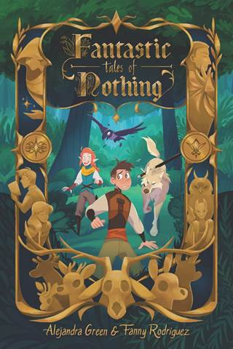
中文书名：《虚无之地的神奇故事》
英文书名：FANTASTIC TALES OF NOTHING
作 者：Alejandra Green and Fanny Rodrigue
出 版 社：Katherine Tegen Books
代理公司：Trident Media Group/ANA/Connie
出版时间：2020年10月
代理地区：中国大陆、台湾
页 数：307页
审读资料：电子材料
类 型：Graphic Novel/奇幻

内容简介：

在这本幽默的全彩色幻想小说系列的第一本书中，“虚无之地”的命运取决于内森和一支不太靠谱的魔法生物团队来拯救，这对《护身符》（Amulet）和《隔离》（Estranged）的粉丝来说是完美读物。

欢迎来到虚无之地！先不管这个名字，这是一个神奇的土地，人类和神奇的沃尔肯和平共处——至少他们在尝试共处…

这是一个关于内森的故事（Nathan），一个普通人(至少他自己这么认为)过着普通人的生活(他希望如此)。当他遇到黑文，一个既非人类也非沃尔肯的神秘生物时，一切都改变了。对了，他们俩正被沃尔克（volken）雇佣兵追捕——一只名叫巴多（Bardou）的坏脾气狼和一只叫西娜（Sina）的可爱乌鸦。

内森很快发现自己拥有神秘的力量，尽管人类不应该拥有魔法。但我们没有时间去细说，因为这一发现让这群人开始了一次危险的探索，他们要穿越狂风肆虐的地形，穿过闹鬼的森林，进入古墓。内森和他的朋友们必须阻止一场即将到来的战争，打败一个黑暗的邪恶力量，以拯救他们的土地。

没有压力，绝对没有。如果他们失败了，一切都终将沦为……一片虚无。

作者简介：

艾瑞“Arey”和发“Fy”是一对在创意领域工作的搭档，她们成为了朋友并开始一起创作。《虚无之地的神奇故事》是经过长时间的谈话和涂鸦的结果。

亚历杭德拉·格林/艾瑞（Alejandra Green / Arey）：来自墨西哥西北部的概念艺术家和动画师。有血有肉的，极富耐心，爱海的人，爱鲸的冲浪者(她否认这一点)。

范妮·罗德里格斯（Fanny Rodriguez）/ 菲（Fy）：来自墨西哥东北部的图形/UI设计师和插画师。从不睡觉，热爱山地，音乐品味怪异(她并不否认这一点)。

媒体评价：

“充满了幽默和惊心动魄的魔法战斗，在‘被选中者’的比喻上进行的反转创造出了很多乐趣……强大的角色和有趣的世界观建设使英雄的旅程令人满意。”
——Kirkus

“格林和罗德里格斯独特的视觉风格描绘了熟悉的幻想场景，并具有电影般的质感（想像一部触手可及的沉浸式吉卜力工作室电影），以其绚丽和高质量的绘画风格将书中的世界带到读者面前。全书充满着持层出不穷的搞笑梗，视觉双关语以及各种幽默典故……”
——《学校图书馆期刊》

内文插图：
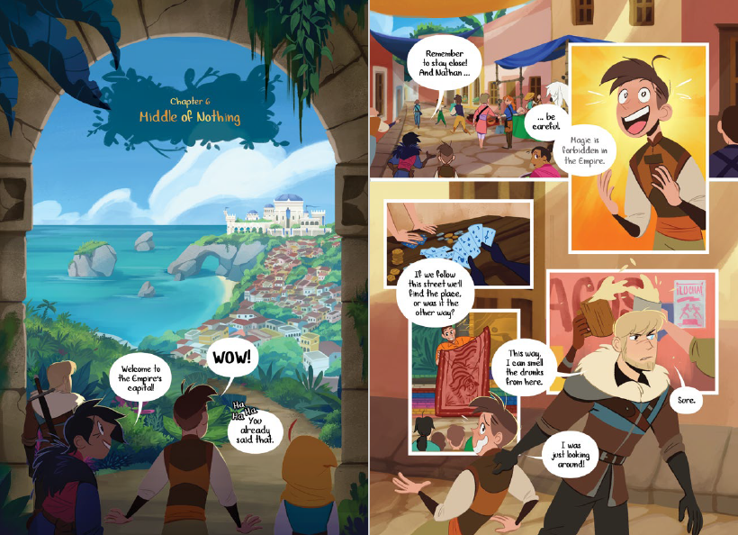
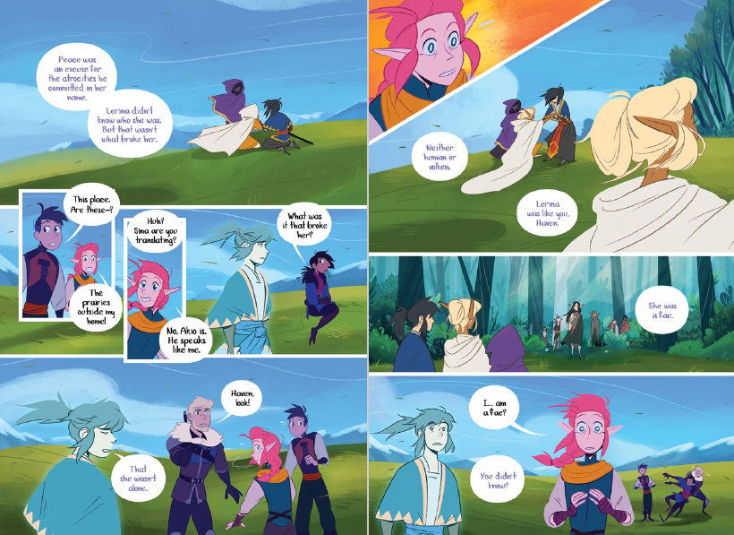

谢谢您的阅读！
请将回馈信息发至：萧涵糠(Connie Xiao)
安德鲁﹒纳伯格联合国际有限公司北京代表处
北京市海淀区中关村大街甲59号中国人民大学文化大厦1705室, 邮编：100872
电话：010-82449325
传真：010-82504200
Email: Connie@nurnberg.com.cn
网址：www.nurnberg.com.cn
微博：http://weibo.com/nurnberg
豆瓣小站：http://site.douban.com/110577/
微信订阅号：ANABJ2002


